OA Y CONTENIDOS CONCEPTUALES

CURSO | Octavo básico
SEMANA | 10 (Del 08 hasta el 12 de Junio)
ASIGNATURA | Matemática
PROFESOR | Cynthia Arros seguel
UNIDAD | 1

OBJETIVO (S) DE APRENDIZAJE  OA. 2  Utilizar las operaciones de multiplicación y división con los números racionales en el contexto de la resolución de problemas: representándolos en la recta numérica, involucrando diferentes conjuntos numéricos. | OBJETIVO ESPECIFICO  Reconocer el conjunto de los números racionales en situaciones de la vida cotidiana, donde son necesarios.
CONTENIDO  - Conjunto Q (números racionales)  - Recta numérica  - Orden en Q | HABILIDADES  - Reconocer  - Representar  - Analizar

Indicaciones
- A continuación, se presenta el archivo 2, el cual consta de una guía de trabajo sobre la relación de orden en los números racionales (conjunto Q), que deberás resolver en la guía o en tu cuaderno. No olvides que, si tienes alguna dificultad para imprimir este documento, puedes resolverla en tu cuaderno con letra clara y legible y enviar las fotos a mi correo: cynthi_2308seguel@hotmail.com
- Si por algún motivo no tienes acceso a internet o no sabes enviar correos, puedes llevar el desarrollo de esta guía una vez que retomemos las clases presenciales, para que sea evaluada por la docente y retroalimentada en clases.
- Recuerda además que la nota de esta guía se promedia con la nota de la guía N°3 de la Unidad 1, que ya fue enviada.
GUÍA N°4: Unidad 1
Objetivo (s) de la clase: Reconocer el conjunto de los números racionales en situaciones de la vida cotidiana, donde son necesarios.
Nombre del Estudiante |  |  | Curso: 8 año A
Nombre del Estudiante |  |  | Fecha: Semana 10  (08 al 12 de Junio)
Unidad: | 1 “Matemática en la vida cotidiana”
O.A.(s): | OA 2
Habilidades: | Reconocer, analizar, resolver problemas.
Docente: | Cynthia Arros Seguel | Asignatura: | Matemática
Exigencia: 60% | Puntaje Ideal: 30 puntos | Puntaje nota 4.0: 18 ptos. | Puntaje Real: ____ ptos.
Instrucciones:
- Lee atentamente las indicaciones de lo que debes realizar en esta guía de trabajo antes de contestar.
- El tiempo de duración de esta guía es de 90 minutos o 1 clase.
- Y no olvides que, si no puedes imprimirla, puedes resolverla en tu cuaderno de la asignatura, con letra clara y legible.
- Ordena correctamente los números positivos y negativos.

Preparación para la enseñanza
1) Lee atentamente las siguientes situaciones y contesta las preguntas que se plantean a continuación: (Habilidad: Resolver problemas)
a) Carlos tiene las siguientes notas en matemática 3, 5, 5. ¿Cuál es su promedio?________________________________________________________

b) En una fábrica se registran los tiempos de asistencia de los trabajadores. Si uno llega atrasado dentro de una hora, se registra el atraso como tiempo negativo. Para un trabajador se registraron ya dos atrasos: unos de media hora y uno de un cuarto de hora. ¿Cómo se registrarán numéricamente esas dos cantidades?
__________________________________________________________________

Apoyo conceptual

Números Racionales (Conjunto Q)

Como puedes observar, los números obtenidos en las actividades anteriores, no son números enteros. Y existen situaciones donde los conjuntos numéricos no bastan para resolver algunas operaciones o representarlas numéricamente por lo que se hace necesario ampliar el ámbito numérico a nuevos conjuntos. En este caso los resultados obtenidos pertenecen al conjunto numérico de los Números racionales que se designa con la letra Q.
El conjunto Q de los números racionales está formado por todos los números que pueden expresarse como una fracción, cuyo numerador es un número entero y el denominador es un número entero distinto de cero.
En notación matemática se escribe:

Q = a/b / a, b E Z ᶺ b ≠ 0

Es importante señalar además que los números racionales tienen dos representaciones: como fracción o como número decimal. Este último es la representación que se obtiene al dividir en una fracción el numerador por el denominador.

2) ACTIVIDAD:
Observa y analiza el siguiente esquema y contesta las preguntas que se plantean a continuación: (Habilidad: Analizar)


N

a) ¿Los números naturales están incluidos en los enteros?
__________________________________________________________________

b) ¿Los números enteros están incluidos en los racionales?
__________________________________________________________________

3) ACTIVIDAD:
Identifica el conjunto numérico que representa las siguientes expresiones, para ellos lee y analiza detenidamente antes de contestar: (Habilidad: Identificar y analizar)
a) La edad de una persona en años: _______________
b) La estatura de una persona: _______________
c) La deuda de un banco: _____________
d) El gasto de agua de una casa: _______________
e) El consumo de bebida, medido en litros: _______________
f) Las temperaturas bajo cero: _______________

4) ACTIVIDAD:
Analiza cada una de las siguientes aseveraciones e indica si es verdadera o falsa: a) - 1/5 ϵ Q⁺ = ______
b) 2 ϵ N = _____
c) -3 ϵ Z = _____
d) -1/3 ϵ Z = _____
e) 2 ϵ Z = _____

Queridos apoderados y estudiantes:
En las circunstancias que vivimos como país, y entendiendo que todos tenemos distintas realidades en nuestros hogares, quisiera enfatizar en la importancia de continuar con el proceso educativo de nuestros niños y niñas. Es por esto que, como docente, confío en su honestidad y adjunto una hoja con el solucionario de la guía, para que una vez que la hayas terminado, puedas comparar tu respuesta.
Si tienes todo bien, ¡Felicitaciones!
Y si te equivocaste, conocerás donde estuvo tu error. Felicitaciones por tu honestidad. Y no olvides que tú eres capaz.

Pauta de corrección Guía N°4: Unidad 1

N° Pregunta | Respuesta correcta | Puntaje
1 | a) el promedio de Carlos es: 4,3333…  b) -1/2 y -1/4 | 4 puntos/ 2 puntos cada respuesta.
2 | a) Si, están incluidos.  b) Sí, están incluidos. | 4 puntos/ 2 cada respuesta
3 | a) Conjunto N  b) Conjunto Q  c) Conjunto Z  d) Conjunto N  e) Conjunto Q  f) Conjunto Z | 12 puntos/ 2 cada respuesta
4 | a) Falso  b) Verdadero  c) Verdadero  d) Falso  e) Verdadero | 10 puntos/ 2 cada respuesta
Puntaje Total |  | 30 Puntos

Instrucciones de envío y evaluación:
- Se solicita a los apoderados enviar fotografías de las guías resueltas al correo de la docente: cynthi_2308seguel@hotmail.com
- Si no puede imprimir las guías, o no tiene acceso a internet, está la posibilidad de desarrollarlas en el cuaderno del estudiante con letra clara y legible y traerlas una vez que se retomen las clases presenciales.
- La guía será revisada por la docente y llevará una nota de proceso, la cuál será promediada con la nota de la guía N°3 de la Unidad 1, que fue enviada anteriormente.
- Se adjunta escala de notas, de acuerdo al puntaje obtenido en la guía, con un 60% de exigencia:
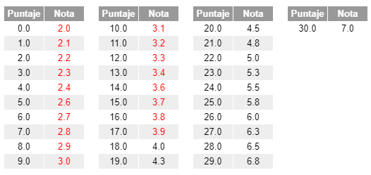

Pauta de autoevaluación: ¿Cómo lo he hecho?
A continuación, te invito a contestar la siguiente pauta donde serás tú quien se evalúa, de acuerdo al trabajo que has realizado. Con Una X marca el casillero que más te represente.
Indicadores | Bien | Regular | Mal
1) Cumplo con las actividades que me ha enviado mi profesor (a)
2) Mis guías y/o trabajos están bien presentados.
3) Estoy aprendiendo
4) Me esfuerzo por hacer un buen trabajo.

TAREA 8° Básico
Nombre alumno :
Docente : | Cynthia Arros Seguel
Asignatura : | Matemática
Semana : | 10 (08 al 12 Junio)

- Cómo tarea te desafío a realizar las siguientes actividades.
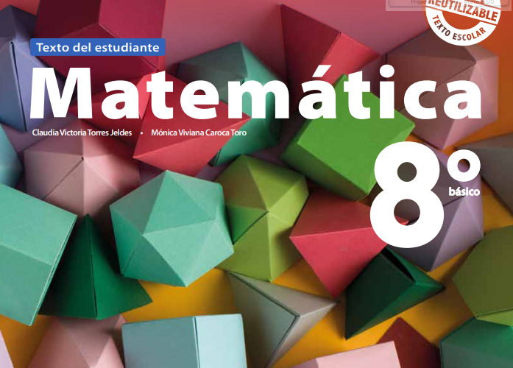

Resuelve la actividad 1 de la página 23 de tu texto de estudio año 2020. No olvides anotar tus respuestas en el texto. Se adjunta pantallazo de la actividad.

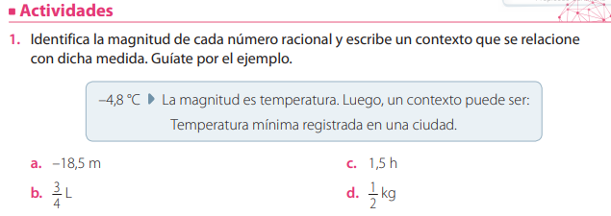

Corrección tarea 8° (SEM10)
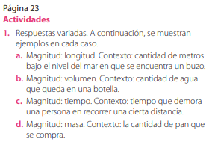

Instrucciones de envío y evaluación:
- Se solicita a los apoderados enviar fotografías de la tarea resuelta al correo de la docente: cynthi_2308seguel@hotmail.com
- Si no puede imprimir las guías, o no tiene acceso a internet, está la posibilidad de desarrollarlas en el cuaderno del estudiante con letra clara y legible y traerlas una vez que se retomen las clases presenciales. No olvides trabajar con lápiz grafito.

